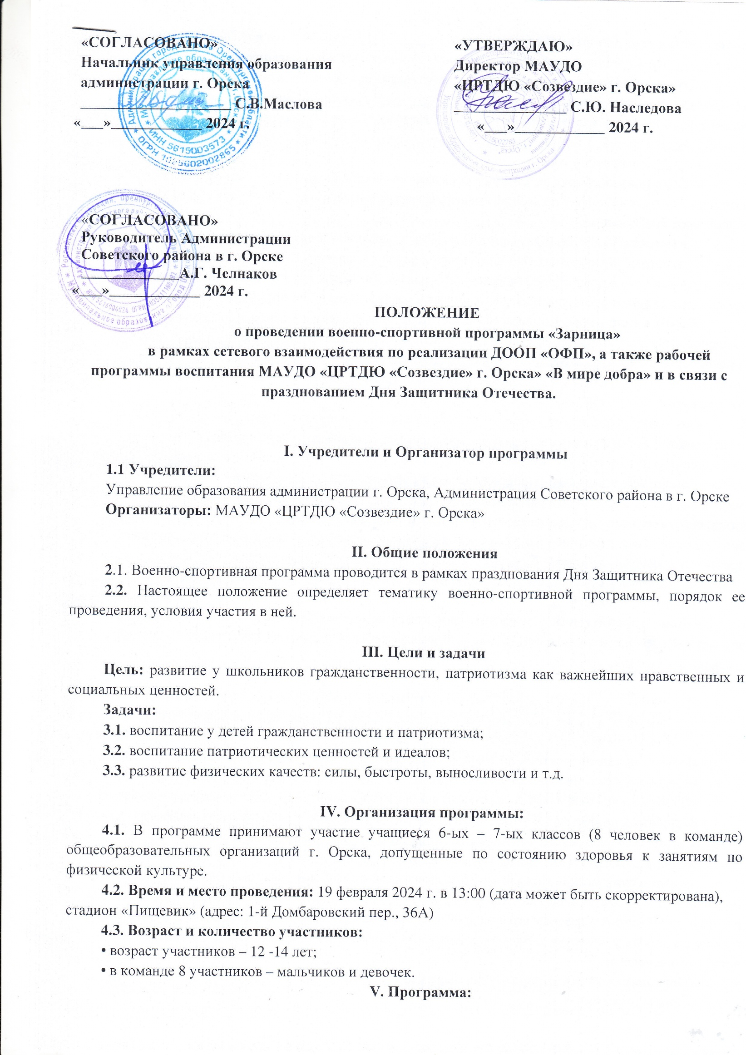
Построение, сдача рапорта. (Например, Отряд! (________) Равняйсь! Смирно! Товарищ главный судья, отряд _____ к проведению игры «Зарница» готов! Рапорт сдал командир отряда ______!)
- «Строевая подготовка» необходимо представить свою команду в строевой подготовке. (Программа строевой подготовки: «Отряд____________! Равняйсь! Смирно! На первый, второй рассчитайсь! Из одной шеренге в две становись! Направо! На месте шагом марш! Песню запевай! (не больше 1 куплета и припева) Отряд на месте стой! Раз, два! Налево! В одну шеренгу становись!
Отряд «______», строевую сдали!)
- «Шифровщик». Отряд ведет поиск спрятанного пакета. Цель - найти пакет с шифровкой и разгадать ее согласно шифру по номеру буквы алфавита (1-А, 2-Б, …, 33-Я). Вслух хором произнести содержимое шифровки.
- «Связисты» Наладить связь со штабом. Прокладывание кабеля и проверка связи со штабом. Связисты восстанавливают связь (команды получают куски веревки (телефонного кабеля), которые необходимо связать в одну общую (восстановить связь). Как только линия связи проложена, связисты подают сигнал флажком. Судья на этапе отмечает в маршрутном листе время прохождения этапа.
- «Санитарный пост». Команда оказывает первую доврачебную помощь пострадавшему (одному из членов команды). Характер травмы – перелом голени, ранение головы, ранение пальца, ранение в грудь и переноска пострадавшего. Оценивается последовательность выполнения мероприятий по оказанию помощи, правильность наложения повязки, транспортировки, а также гуманное отношение к пострадавшему.
- «Завтрак». Команды строятся перед линией старта в колонну по одному. Напротив каждой команды стоит капитан и держит в руках сковороду. Перед командой стоит корзина с яйцами от киндер-сюрпризов по количеству участников (7 штук), у первого участника в руках ложка. По сигналу первые номера берут 1 яйцо от киндер-сюрприза в корзинке, кладут его на ложку и на вытянутой руке бегут к капитану, добегают до капитана, "разбивают" яйцо (раскрывают) в сковороду и возвращаются назад, передавая ложку следующему участнику, который также проходит дистанцию. Дистанцию должны пройти все участники. Когда последний участник добегает до своей команды, капитан должен прокричать: «Рота, на завтрак!» Эстафета считается законченной. Время засекается после того, как прокричал капитан. Если капитан дает сигнал до того, как последний участник добежал до команды, налагается штраф в 30 секунд.
- «Полоса препятствий». На пути каждой команды установлены препятствия. Участники в эстафетном порядке должны его преодолеть. Время засекается после того, как эстафету закончил последний участник.
Задания:
- «Внимание! Опасно!» Каждый участник с гранатой в руке по очереди проползает по участку по-пластунски под натянутыми веревками и метает гранату в цель. Непопадание – штраф +5 секунд к общему времени прохождения полосы препятствий.
- «Болото» Каждый участник по очереди переправляется через болото по «кочкам»;
- «Минное поле» Найти мины – кегли зарытые в снегу – по 5 штук для каждого отряда.
- «Перенос снарядов» Задача - перенести ящик со снарядами (кг???). Двое участников берут ящик с боеприпасами, обегают контрольную точку и возвращаются назад, передают эстафету другим.
- «Паутина» Каждый участник по очереди проползает сквозь натянутые веревки.
- «Сборка-разборка автомата. Один участник из отряда разбирает и собирает автомат на время.
- «Химическая атака» Каждая команда имеет свой противогаз. Участник по сигналу надевает противогаз. Далее дается команда «Внимание, газы» и участник бежит до флажка, расположенного на расстоянии 10 метров и возвращается передать эстафету следующему участнику команды. Должны пробежать эстафету 4 человека. Время прохождения эстафеты засекается после прохождения четвёртого человека.
- «Переправа» Отряд на двух обших лыжах преодолевают заданное расстояние.
- «Поиск знамени»

VI. Условия проведения:
Для участия в программе необходимо до 09.02.2024 г. отправить заявку на участие по форме (Приложение 1) на электронный адрес: soz-orsk@yandex.ru с пометкой Для Мазур Е.В. и сообщить по телефону, что заявка отправлена. Для участия в мероприятии заявка за подписью директора и визой врача с допуском обязательна!

VII. Персональные данные
Принимая участие в конкурсе, высылая заявку, участники дают свое согласие на обработку в МАУДО «ЦРТДЮ «Созвездие» г. Орска» персональных данных, относящихся исключительно к перечисленным ниже категориям персональных данных:
- данные ФИО;
- данные о месте обучения;
- данные ФИО педагога;
- данные о месте работы педагога.
Участники дают согласие на использование персональных данных исключительно в следующих целях:
- размещение результатов конкурса на официальном сайте МАУДО «ЦРТДЮ «Созвездие» г. Орска» и в Госпаблике учреждения Вконтакте;
- размещение видео, фото на сайте МАУДО «ЦРТДЮ «Созвездие» г. Орска» и в Госпаблике учреждения Вконтакте.
VIII. Порядок определения победителя и награждение.
Победитель выявляется по лучшему результату прохождения рубежей.
Победители и призеры награждаются дипломами I, II, III степени, остальные команды - дипломами за участие Управления образования г. Орска.
Организационные вопросы, связанные с награждением победителей и участников, осуществляются в соответствии с письмом Управления образования администрации г. Орска №21/3902 от 12.10.2021 (в письме прилагается)

Приложение 1
Заявка на участие в военно-спортивной программе «Зарница»
в рамках сетевого взаимодействия по реализации ДООП «ОФП», а также рабочей программы воспитания МАУДО «ЦРТДЮ «Созвездие» г. Орска» «В мире добра» и в связи с празднованием Дня Защитника Отечества

Наименование учреждения | ФИО руководителя команды | Название команды | ФИО участников с указанием возраста | Отметка врача

Директор подпись
Место печати

Заявка обязательна! Скан заявки может быть прислан по почте, заявка обязательно должна содержать подпись директора и печать, визу врача. Без этих данных команда к участию в спортивной программе не допускается. Позже срока, указанного в положении, заявки не принимаются!

Руководитель конкурса - Мазур Елена Вячеславовна,
методист МАУДО «ЦРТДЮ «Созвездие» г. Орска»
89058450028
89878601349

